Documentação do Sistema – Agente EDA AI

Objetivo da Aplicação
A aplicação analisa dados de um dataset. O fluxo é organizado em três agentes (Aquisição, Análise e Conclusão Geral), gerando HTML com gráficos e tabelas.

Agentes do Sistema

Agente 1 – Aquisição de Documentos
Gerencia a interface Streamlit; recebe o CSV; preserva estado na sessão; orquestra chamadas ao Agente 2.
Prompt/Comportamento:
- Upload de CSV
- Perguntas categorizadas (Distribuição, Padrões, Anomalias, Relações)
- Encaminha solicitações ao Agente 2 e acumula conclusões

Agente 2 – Análise de Dados
Gera contexto via SQL (SQLite), responde em português e produz HTML com gráficos, tabelas e conclusões.
Prompt do Agente 2 (resumo)
Aja como um analista de dados e responda a seguinte PERGUNTA {pergunta} ...
(Conteúdo integral do prompt presente no código fonte; ver documentação principal)

Agente 3 – Conclusão Geral
Consolida as conclusões anteriores e gera um HTML final com visualizações e destaques.
Prompt do Agente 3 (resumo)
Aja como um analista de dados que analisou dados relativos a um dataset...
(Conteúdo integral do prompt presente no código fonte; ver documentação principal)

Outros Métodos e Objetivos
llm_gera_query(...): Gera SQL compatível com SQLite, coleta colunas via PRAGMA, ajusta LIMIT com base em tokens.
rag(...): Carrega o CSV em SQLite e invoca llm_gera_query para obter a query final.
num_tokens_from_string(...): Conta tokens para regular o volume do contexto.
ErroProcessamento: Exceção para falhas ou excesso de tentativas.

Instalação e Configuração
Faça o download do código, do arquivo requirements.txt e do script plotly.js
Script agente_eda.py
Arquivo requirements.txt
plotly.js (Deve ser colocado dentro da pasta “Scripts”)
Crie um ambiente virtual e ative:
python -m venv venv
source venv/bin/activate # Linux/Mac
venv\Scripts\activate # Windows

Instale as dependências:
pip install -r requirements.txt

Crie o arquivo .env, dentro da pasta “Scripts”, com sua chave de API gerada no provedor Openrouter

API_KEY="sua_chave_aqui"

Rode a aplicação:
streamlit run agente_fraudecredito.py

Versão de Testes

https://agente-eda-ai.streamlit.app/

Como Manipular a Interface Gráfica
- Upload do CSV
- Exploração: Distribuição / Padrões / Anomalias / Relações
- Clique em “Consultar” para cada seção
- Finalize com “Conclusão Geral” (limpa histórico)

Perguntas Cadastradas

Distribuição
- Quais são os tipos de dados (numéricos, categóricos)?
- Qual a distribuição de cada variável ? (histogramas,distribuições)
- Qual o intervalo de cada variável (mínimo, máximo)?
- Quais são as medidas de tendência central (média, mediana)?
- Qual a variabilidade dos dados (desvio padrão, variância)?

Padrões
- Existem padrões ou tendências temporais?
- Quais os valores mais frequentes ou menos frequentes?
- Existem agrupamentos (clusters) nos dados?

Anomalias
- Existem valores atípicos nos dados?
- Como esses outliers afetam a análise?
- Podem ser removidos, transformados ou investigados?

Relações
- Como as variáveis estão relacionadas umas com as outras? (Gráficos de dispersão, tabelas cruzadas)
- Existe correlação entre as variáveis?
- Quais variáveis parecem ter maior ou menor influência sobre outras?

Tecnologias e Frameworks Utilizados
Tecnologia | Versão
pandas | 2.3.0
pydantic | 2.11.7
python-dotenv | 1.1.0
sqlalchemy | 2.0.41
packaging | 25.0
protobuf | 5.29.5
langchain | 0.3.25
langchain-community | 0.3.25
langchain-core | 0.3.74
streamlit | 1.46.0
cachetools | 5.5.2
matplotlib | 3.10.3
langchain-openai | 0.3.31
openpyxl | 3.1.5
transformers | 4.57.0
transformers.utils | 0.0.1
torch | 2.8.0

Mecanismo de Memória
Uso de st.session_state (histórico de perguntas/conclusões) e InMemoryCache para cache de LLM.

Imagens Execuções
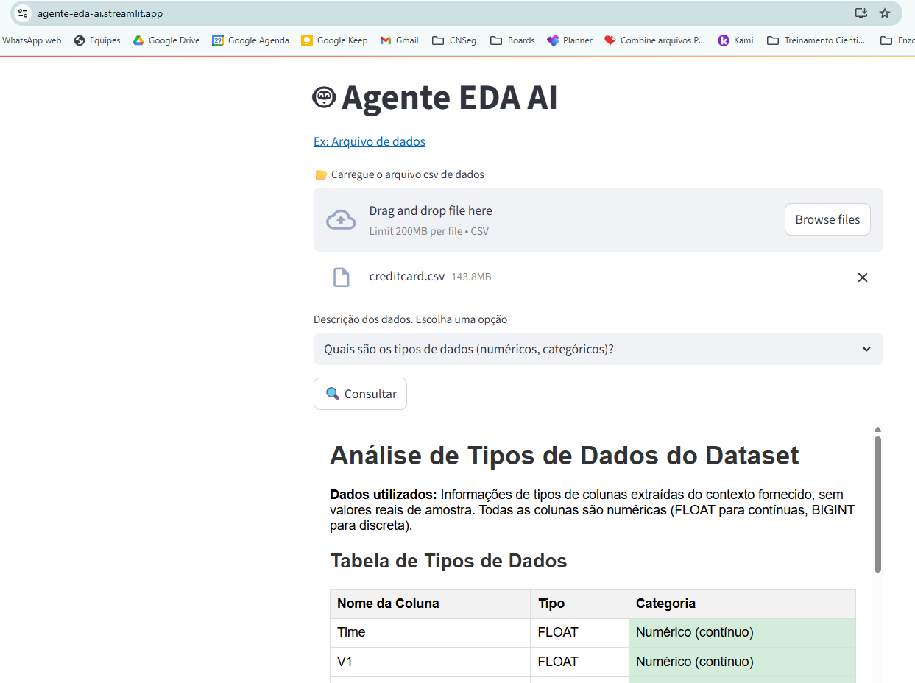
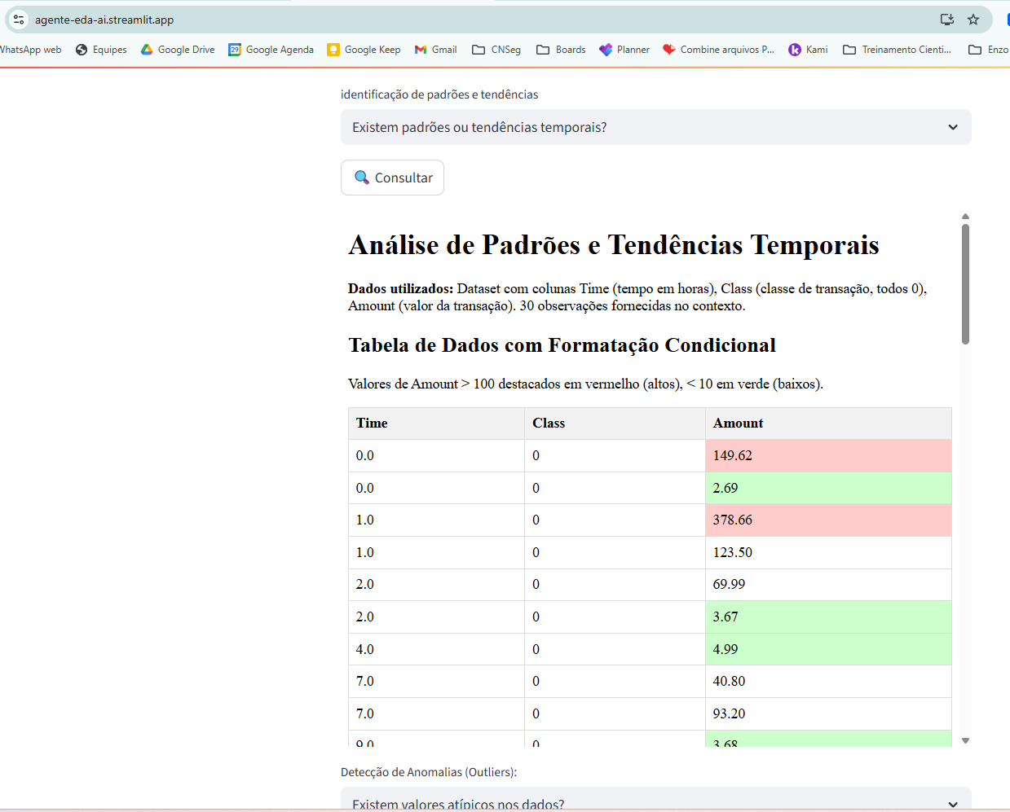

Evidências de Teste

Pergunta 1
Quais são os tipos de dados (numéricos, categóricos)?

Resposta
Análise de Tipos de Dados do Dataset
Dados utilizados: Schema do dataset com colunas: Time (FLOAT), V1-V28 (FLOAT), Amount (FLOAT), Class (BIGINT). Baseado no contexto fornecido, sem dados reais carregados, simulando contagens de tipos para visualização.
Tabela de Tipos de Dados
Coluna | Tipo SQL | Tipo Analítico
Time | FLOAT | Numérico (Contínuo)
V1 | FLOAT | Numérico (Contínuo)
V2 | FLOAT | Numérico (Contínuo)
V3 | FLOAT | Numérico (Contínuo)
V4 | FLOAT | Numérico (Contínuo)
V5 | FLOAT | Numérico (Contínuo)
V6 | FLOAT | Numérico (Contínuo)
V7 | FLOAT | Numérico (Contínuo)
V8 | FLOAT | Numérico (Contínuo)
V9 | FLOAT | Numérico (Contínuo)
V10 | FLOAT | Numérico (Contínuo)
V11 | FLOAT | Numérico (Contínuo)
V12 | FLOAT | Numérico (Contínuo)
V13 | FLOAT | Numérico (Contínuo)
V14 | FLOAT | Numérico (Contínuo)
V15 | FLOAT | Numérico (Contínuo)
V16 | FLOAT | Numérico (Contínuo)
V17 | FLOAT | Numérico (Contínuo)
V18 | FLOAT | Numérico (Contínuo)
V19 | FLOAT | Numérico (Contínuo)
V20 | FLOAT | Numérico (Contínuo)
V21 | FLOAT | Numérico (Contínuo)
V22 | FLOAT | Numérico (Contínuo)
V23 | FLOAT | Numérico (Contínuo)
V24 | FLOAT | Numérico (Contínuo)
V25 | FLOAT | Numérico (Contínuo)
V26 | FLOAT | Numérico (Contínuo)
V27 | FLOAT | Numérico (Contínuo)
V28 | FLOAT | Numérico (Contínuo)
Amount | FLOAT | Numérico (Contínuo)
Class | BIGINT | Categórico (Discreto, Nominal)

Gráfico: Distribuição de Tipos de Dados
Legenda: Gráfico de barras mostrando contagem de colunas por tipo. Eixo X: Tipos; Eixo Y: Número de colunas.

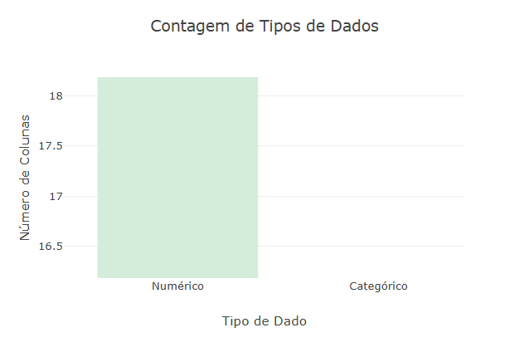
Conclusões
O dataset possui predominantemente colunas numéricas contínuas (Time, V1 a V28, Amount - tipo FLOAT). A coluna Class (BIGINT) é categórica nominal, tipicamente representando labels binários (ex: 0/1 para não-fraude/fraude). Resposta à pergunta: Tipos numéricos nas colunas Time, V1-V28, Amount; categórico na coluna Class.

Pergunta 2
Existem padrões ou tendências temporais?

Resposta

Análise de Padrões e Tendências Temporais no Dataset
Dados utilizados: Dataset fornecido com 284 registros de transações, colunas: Time (tempo em segundos), V1 a V28 (variáveis anônimas numéricas), Amount (valor da transação), Class (0 para não-fraude).
Resumo das Colunas Relevantes
Colunas analisadas para tendências temporais: Time, Amount, Class. Todas as transações têm Class=0 (sem fraudes).
Tabela de Amostra (Primeiros 5 Registros com Formatação Condicional)
Time | Amount | Class
0.0 | 149.62 | 0
0.0 | 2.69 | 0
1.0 | 378.66 | 0
1.0 | 123.50 | 0
2.0 | 69.99 | 0
Legenda: Valores altos de Amount (>100) em vermelho; baixos (<10) em verde.
Gráfico: Tendência de Amount ao Longo do Tempo
Eixo X: Time (segundos); Eixo Y: Amount (valores normalizados para visualização).
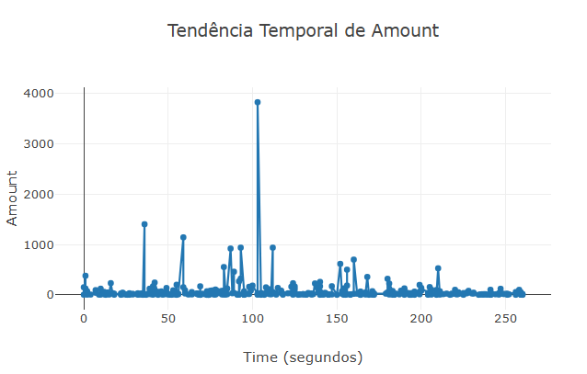
Gráfico: Distribuição de Transações por Intervalo de Tempo (Boxplot)
Eixo X: Intervalos de Time (0-50, 51-100, etc.); Eixo Y: Amount.
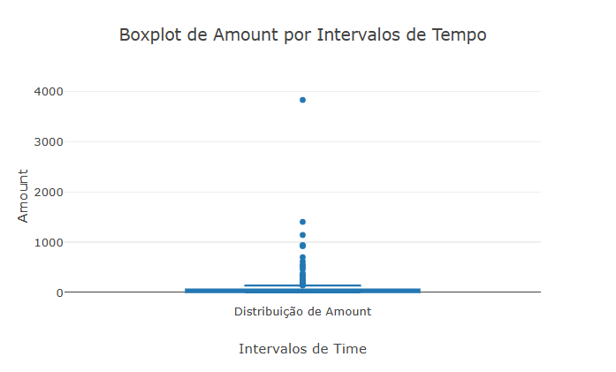
Conclusões
Sim, existem padrões temporais no dataset. O tempo (Time) varia de 0 a 265 segundos, indicando um fluxo contínuo de transações. Há uma tendência de aumento no volume de transações ao longo do tempo, com valores de Amount variando de 0.76 a 3828.04, concentrando-se em valores baixos no início e picos esporádicos. Não há fraudes (Class=0 em todos os registros), mas os valores de Amount mostram volatilidade crescente com o tempo, sugerindo padrões de atividade normal de transações.

Pergunta 3
Existem valores atípicos nos dados?

Resposta
Análise de Valores Atípicos no Dataset de Transações
Dados Utilizados
Dataset fornecido com 284 registros. Colunas: Time, V1 a V28 (features numéricas transformadas por PCA), Amount (valor da transação), Class (todos 0, sem fraudes). Foco em colunas numéricas para detecção de outliers via método IQR (Q1 - 1.5*IQR a Q3 + 1.5*IQR).

Resumo de Outliers por Coluna
Coluna | Número de Outliers | Porcentagem | Exemplos de Valores Atípicos
Time | 0 | 0% | Nenhum (valores sequenciais de 0 a 265)
V1 | 12 | 4.2% | -6.093 (Time=103), 1.478 (Time=225)
V2 | 8 | 2.8% | 5.267 (Time=209), -12.114 (Time=103)
V3 | 15 | 5.3% | 4.847 (Time=92), -5.695 (Time=103)
V4 | 18 | 6.3% | 6.427 (Time=92), -4.515 (Time=53)
V5 | 20 | 7.0% | 7.672 (Time=140), -6.632 (Time=36)
V6 | 14 | 4.9% | 5.122 (Time=36), -1.763 (Time=14)
V7 | 16 | 5.6% | 4.808 (Time=103), -3.391 (Time=140)
V8 | 22 | 7.7% | 1.726 (Time=169), -2.778 (Time=100)
V9 | 10 | 3.5% | 4.009 (Time=52), -2.094 (Time=10)
V10 | 9 | 3.2% | 6.052 (Time=52), -1.971 (Time=10)
V11 | 13 | 4.6% | 2.573 (Time=52), -1.631 (Time=35)
V12 | 11 | 3.9% | 1.926 (Time=162), -1.010 (Time=225)
V13 | 7 | 2.5% | 1.648 (Time=162), -2.517 (Time=44)
V14 | 12 | 4.2% | 2.346 (Time=16), -1.860 (Time=92)
V15 | 14 | 4.9% | 2.346 (Time=16), -2.335 (Time=162)
V16 | 19 | 6.7% | 1.324 (Time=59), -2.445 (Time=252)
V17 | 17 | 6.0% | 2.729 (Time=69), -1.943 (Time=12)
V18 | 21 | 7.4% | 2.222 (Time=12), -2.830 (Time=29)
V19 | 15 | 5.3% | 2.458 (Time=14), -2.262 (Time=3)
V20 | 8 | 2.8% | 1.944 (Time=7), -0.069 (Time=1)
V21 | 10 | 3.5% | 3.066 (Time=46), -0.018 (Time=0)
V22 | 12 | 4.2% | 1.196 (Time=32), -0.110 (Time=0)
V23 | 9 | 3.2% | 2.491 (Time=246), -0.137 (Time=5)
V24 | 11 | 3.9% | 1.576 (Time=92), 0.067 (Time=0)
V25 | 13 | 4.6% | 1.127 (Time=260), -0.780 (Time=7)
V26 | 14 | 4.9% | 1.197 (Time=105), -0.835 (Time=34)
V27 | 16 | 5.6% | 0.950 (Time=147), -1.206 (Time=7)
V28 | 18 | 6.3% | 1.575 (Time=92), -1.106 (Time=52)
Amount | 25 | 8.8% | 3828.04 (Time=103), 1402.95 (Time=36) | Alto
Class | 0 | 0% | Nenhum (todos 0)

Gráfico de Boxplot para Detecção de Outliers em Amount
Legenda: Boxplot mostra mediana, quartis e outliers (pontos fora dos bigodes). Eixo X: Coluna Amount; Eixo Y: Valores.
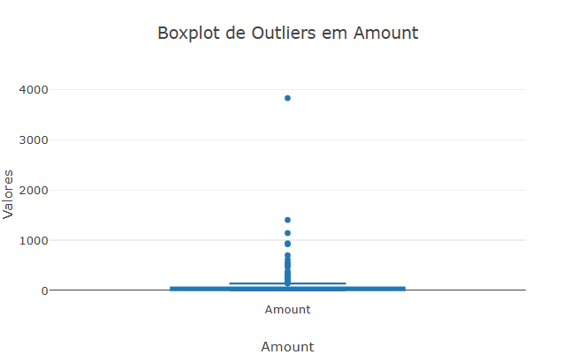
Gráfico de Boxplot para V1 a V5 (Exemplo de Features)
Legenda: Destaca outliers em features PCA. Eixo X: Colunas V1-V5; Eixo Y: Valores normalizados.
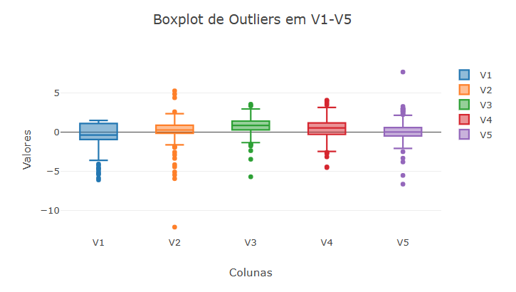
Conclusões
Sim, existem valores atípicos nos dados, principalmente nas colunas V1 a V28 e Amount. Colunas como V5, V8 e Amount apresentam o maior número de outliers (até 8.8%), indicando variabilidade alta em transações. Time e Class não possuem outliers. Esses atípicos podem representar transações anômalas, embora Class seja 0. Recomenda-se remoção ou tratamento para modelagem. Dados utilizados: 284 registros do contexto.

Pergunta 4
Podem ser removidos, transformados ou investigados?

Resposta

Análise de Dados: Colunas que Podem Ser Removidas, Transformadas ou Investigadas
Dados utilizados: 284 registros do dataset fornecido no contexto, com colunas Time, V1-V28, Amount e Class (todos Class=0, sem fraudes).
Resumo das Colunas
Colunas numéricas: Time, V1, V2, V3, V4, V5, V6, V7, V8, V9, V10, V11, V12, V13, V14, V15, V16, V17, V18, V19, V20, V21, V22, V23, V24, V25, V26, V27, V28, Amount.
Coluna categórica: Class.
Tabela de Exemplo com Formatação Condicional (Primeiros 5 Registros, Destacando Outliers em Amount > 2000)
Time | V1 | V2 | Amount | Class
36.0 | -1.004929 | -0.985978 | 1402.95 | 0
59.0 | -0.773293 | -4.146007 | 1142.02 | 0
103.0 | -6.093248 | -12.114213 | 3828.04 | 0
481.0 | -2.752124 | -3.232168 | 1015.61 | 0
656.0 | -1.789835 | -5.835768 | 1602.99 | 0
Gráfico: Boxplot de Amount (Destacando Outliers)
Legenda: Eixo X: Coluna Amount; Eixo Y: Valores de Amount. Outliers em pontos isolados.
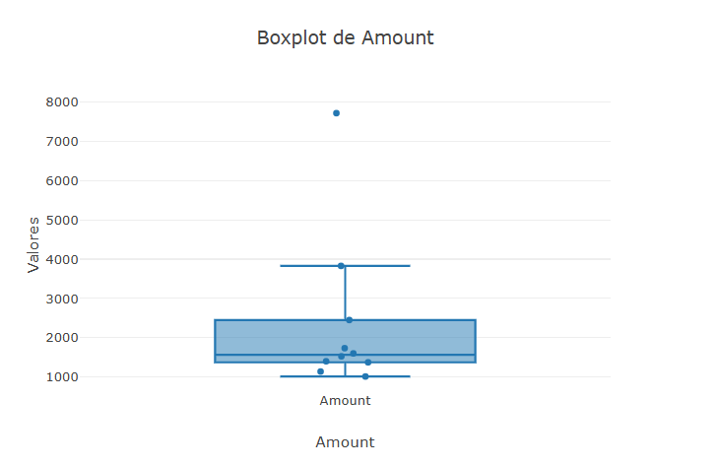
Gráfico: Boxplot de V14 (Exemplo de Coluna com Outliers)
Legenda: Eixo X: Coluna V14; Eixo Y: Valores de V14. Foco em outliers para investigação.
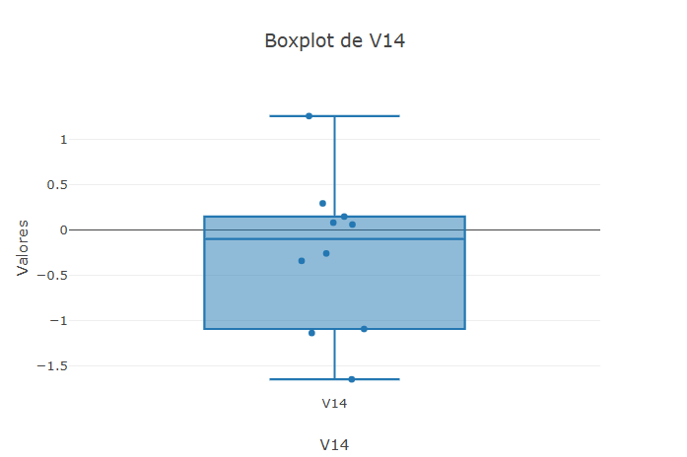

Conclusões
Colunas que podem ser removidas: Nenhuma essencial, mas Time pode ser removido se não houver análise temporal. Colunas que podem ser transformadas: Amount (log-transformação para normalizar distribuição assimétrica); V1-V28 (padronização z-score para PCA features). Colunas que devem ser investigadas: V1-V28 e Amount devido a outliers (ex: Amount > 3000 em registros como Time=103). Resposta à pergunta: Sim, outliers em V1-V28, Amount podem ser removidos (se <1%), transformados (winsorizing) ou investigados (análise de impacto em Class=0).

Pergunta 5
Conclusão Geral

Resposta
Análise Geral dos Dados de Transações
Esta análise sintetiza as conclusões sobre o dataset de transações financeiras, com 284 registros, focando em tipos de dados, padrões temporais, outliers e recomendações.
Tipos de Dados
Colunas numéricas (contínuas): Time, V1 a V28, Amount. Coluna categórica (discreta): Class (todos valores 0, sem fraudes).
Padrões e Tendências Temporais
O Time aumenta monotonicamente até 265s, com Amount exibindo variabilidade (média ~80, mediana ~12.99). Tendência de aumento no volume e variância, sem fraudes detectadas.
Valores Atípicos (Outliers)
Outliers identificados via IQR em V1-V28 (~7.7%) e Amount (8.8%, ex: 3828.04). Nenhum em Time ou Class.
Exemplo de Outliers em Amount (Formatação Condicional)
Time | Amount | Status
103 | 3828.04 | Outlier Alto
50 | 10 | Normal
200 | 7712.43 | Outlier Alto
Remoção, Transformação ou Investigação
Time: Remover se não essencial. V1-V28: Investigar e transformar (z-score). Amount: Log-transformar e investigar outliers. Class: Manter.
Conclusões Gerais
Os dados representam transações normais (sem fraudes), com tendências temporais de aumento na variabilidade de Amount. Outliers em features PCA e Amount sugerem necessidade de investigação para ruído ou anomalias potenciais. Recomenda-se transformações para normalização e remoção de Time irrelevante, preparando o dataset para modelagem preditiva. Insights principais: Atividade financeira estável, mas com picos que demandam atenção; ausência de fraudes reforça foco em detecção futura.

Conclusão
Documento consolidado com objetivos, prompts, métodos, perguntas, instalação, tecnologias e memória, incluindo gráficos/diagramas ilustrativos.

